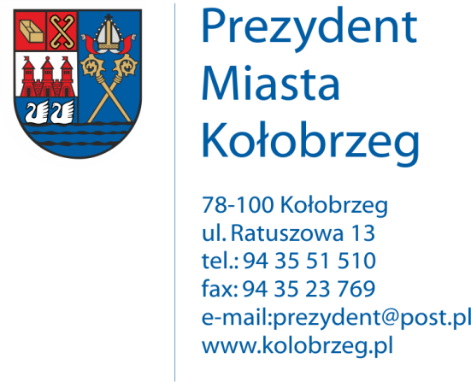

Kołobrzeg, 22.03.2017 r.
UA.6733.4.2017.XIV

OBWIESZCZENIE

Na podstawie art. 53 ust. 1 ustawy z dnia 27 marca 2003 r. o planowaniu
i zagospodarowaniu przestrzennym (j. t. Dz. U. z 2016 r. poz. 778 z późn. zm.) zawiadamiam
o wydaniu decyzji kończącej postępowanie w sprawie ustalenia lokalizacji inwestycji celu publicznego dla następującego zamierzenia inwestycyjnego:
Rozbudowa elektroenergetycznej sieci kablowej 0,4 kV na działkach nr 5/25 5/26, 5/28 w obrębie 14 ul. Wschodnia w Kołobrzegu.

Decyzja znak: UA.6733.4.2017.XIV z dnia 17.03.2017 r.

Obwieszczenie wywiesza się na okres 14 dni.

